DOKUMEN PERENCANAAN PROJECT
UJIAN KOMPETENSI KEAHLIAN (UKK)
KOMPETENSI KEAHLIAN REKAYASA PERANGKAT LUNAK (RPL)

Nama Project | SALESPRO
Nama Siswa | Adittia Nur Lantip
NISN | -
Kelas | XII RPL 2
Nama Sekolah | SMK MUHAMMADIYAH KOTA TASIKMALAYA
Tahun Pelaksanaan | 2026

Dokumen ini disusun sebagai panduan perencanaan dan dokumentasi
pelaksanaan project Uji Kompetensi Keahlian (UKK) selama 2 (dua) bulan.

DAFTAR ISI
Klik kanan pada area di bawah ini lalu pilih "Update Field" (atau tekan F9 dan pilih "Update entire table") untuk menampilkan daftar isi secara otomatis setelah dokumen diisi.
DAFTAR ISI 1
1. IDENTITAS PROJECT 1
2. ANALISIS KEBUTUHAN 1
2.1 Latar Belakang 1
2.2 Identifikasi Masalah 1
2.3 Tujuan Project 1
2.4 Target / Pengguna Sistem 1
2.5 Kebutuhan Fungsional 1
2.6 Kebutuhan Non-Fungsional 1
2.7 Batasan Project 1
3. USE CASE DIAGRAM 1
3.1 Daftar Aktor 1
3.2 Daftar Use Case 1
3.3 Use Case Diagram 1
3.4 Deskripsi Use Case 1
4. FLOWCHART / ACTIVITY DIAGRAM 1
4.1 Alur Proses Sistem 1
4.2 Flowchart / Activity Diagram 1
4.3 Deskripsi Proses Utama 1
5. RANCANGAN DATABASE 1
5.1 Penjelasan Database 1
5.2 Entity Relationship Diagram (ERD) 1
5.3 Daftar Tabel 1
5.4 Struktur Tabel 1
5.5 Primary Key, Foreign Key, dan Relasi Antar Tabel 1
6. WIREFRAME 1
6.1 Struktur Navigasi 1
6.2 Wireframe 1
6.3 Daftar Halaman 1
7. UI DESIGN 1
7.1 Konsep Desain 1
7.2 Typography 1
7.3 Warna 1
7.4 Komponen UI 1
7.5 Desain Setiap Halaman 1
7.6 Responsive Design 1
8. RENCANA IMPLEMENTASI 1
8.1 Teknologi dan Tools 1
8.2 Struktur Aplikasi 1
8.3 Daftar Fitur dan Prioritas Pengerjaan 1
8.4 Tahapan Pengerjaan 1
8.5 Rencana Testing 1
8.6 Target Penyelesaian 1

1. IDENTITAS PROJECT
Lengkapi identitas project UKK Anda pada tabel berikut. Informasi ini menjadi acuan utama dalam seluruh tahapan perencanaan dan pengerjaan project.
Nama Project | SALESPRO (Sales Management System)
Nama Siswa | Adittia Nur Lantip
Kelas | XII RPL 2
Nama Sekolah | SMK MUHAMMADIYAH KOTA TASIKMALAYA
Tahun Pelaksanaan | 2026 - 2027
Teknologi yang Digunakan | PHP Native, MySQL, HTML,CSS, dan JavaScript
Deskripsi Singkat Project | SALESPRO merupakan aplikasi berbasis web yang digunakan untuk membantu proses pengelolaan data produk, pelanggan, stok barang, dan transaksi penjualan.

2. ANALISIS KEBUTUHAN
Uraikan latar belakang, permasalahan, tujuan, serta kebutuhan sistem yang akan dibangun. Bagian ini menjadi dasar dalam menentukan arah pengembangan project.

2.1 Latar Belakang
Perkembangan teknologi informasi saat ini telah memberikan banyak manfaat dalam berbagai bidang, salah satunya dalam bidang perdagangan dan penjualan. Pemanfaatan teknologi informasi dapat membantu proses pengelolaan data menjadi lebih cepat, mudah, dan terstruktur. Salah satu bentuk penerapan teknologi informasi dalam bidang penjualan adalah dengan menggunakan aplikasi manajemen penjualan berbasis web.
Dalam proses penjualan, terdapat beberapa data penting yang harus dikelola, seperti data produk, data pelanggan, stok barang, dan data transaksi. Apabila proses pencatatan dan pengelolaan data masih dilakukan secara manual atau belum terorganisir dengan baik, dapat menyebabkan berbagai masalah seperti kesalahan pencatatan, kesulitan dalam mencari data, ketidaksesuaian stok barang, serta kesalahan dalam perhitungan total transaksi.
Berdasarkan permasalahan tersebut, diperlukan sebuah sistem yang dapat membantu proses pengelolaan data penjualan secara terintegrasi. Sistem yang dibangun diharapkan dapat mempermudah pengguna dalam mengelola data produk, pelanggan, dan stok barang, serta melakukan proses transaksi penjualan secara lebih efektif dan efisien.
Oleh karena itu, dibuatlah sebuah aplikasi manajemen penjualan berbasis web dengan nama SALESPRO (Sales Management System). Aplikasi ini dirancang menggunakan teknologi PHP Native, MySQL, HTML, CSS, dan JavaScript. Sistem memiliki dua jenis pengguna, yaitu Administrator dan Petugas/Kasir, dengan hak akses yang berbeda sesuai dengan tugas dan tanggung jawab masing-masing.
Melalui aplikasi SALESPRO, proses pengelolaan data produk, pelanggan, stok, dan transaksi dapat dilakukan secara terkomputerisasi dan terstruktur. Selain itu, sistem dapat membantu menghitung subtotal dan total transaksi serta memperbarui stok barang secara otomatis setelah transaksi berhasil dilakukan. Dengan adanya aplikasi ini, diharapkan proses pengelolaan penjualan dapat menjadi lebih mudah, efektif, dan mengurangi risiko kesalahan dalam pencatatan data.

2.2 Identifikasi Masalah
No | Identifikasi Masalah
1 | Bagaimana membuat sistem yang dapat membantu pencatatan data produk secara terstruktur?
2 | Bagaimana membuat sistem yang dapat mengelola data pelanggan dengan mudah?
3 | Bagaimana membuat sistem yang dapat mencatat transaksi penjualan secara otomatis?
4 | Bagaimana membuat sistem yang dapat menghitung subtotal dan total transaksi secara tepat?
5 | Bagaimana membuat sistem yang dapat mengurangi stok barang secara otomatis setelah transaksi?
6 | Bagaimana membuat sistem yang dapat memudahkan pencarian informasi produk, pelanggan, dan transaksi?
7 | Bagaimana membatasi akses aplikasi berdasarkan peran Administrator dan Petugas/Kasir?

2.3 Tujuan Project
No | Tujuan
1 | Membantu pengelolaan data produk.
2 | Membantu pengelolaan data pelanggan.
3 | Membantu proses pencatatan transaksi penjualan.
4 | Menghitung subtotal dan total transaksi secara otomatis.
5 | Mengelola stok barang secara lebih akurat.
6 | Mengurangi stok secara otomatis setelah transaksi berhasil.
7 | Mempermudah pencarian data pelanggan dan produk.
8 | Menyimpan riwayat transaksi secara terstruktur.
9 | Menerapkan sistem login dan hak akses berdasarkan peran pengguna.

2.4 Target / Pengguna Sistem
No | Target / Pengguna | Keterangan
1 | Administrator | Mengelola produk, pelanggan, stok, transaksi, serta melihat dashboard
2 | Petugas/Kasir | Melakukan transaksi penjualan dan mencetak stok baerang

2.5 Kebutuhan Fungsional
No | Kode | Deskripsi Kebutuhan Fungsional
1 | KF-01 | Sistem harus menyediakan fitur login untuk Administrator dan Petugas/Kasir menggunakan email dan password.
2 | KF-02 | Sistem harus membedakan hak akses antara Administrator dan Petugas/Kasir sesuai dengan perannya.
3 | KF-03 | Sistem harus dapat mengelola data produk, meliputi tambah, lihat, ubah, dan hapus data produk.
4 | KF-04 | Sistem harus dapat mengelola data pelanggan, meliputi tambah, lihat, ubah, dan hapus data pelanggan.
5 | KF-05 | Sistem harus dapat menampilkan dan mengelola informasi stok barang serta memperbarui stok setelah transaksi dilakukan.
6 | KF-06 | Sistem harus dapat melakukan transaksi penjualan, menghitung subtotal dan total harga, serta menyimpan detail transaksi.

2.6 Kebutuhan Non-Fungsional
No | Aspek | Deskripsi Kebutuhan Non-Fungsional
1 | Perangkat Keras | Sistem dapat dijalankan menggunakan komputer atau laptop dengan spesifikasi minimal RAM 4 GB, processor Dual Core, dan ruang penyimpanan yang mencukupi.
2 | Perangkat Lunak | Sistem dikembangkan menggunakan PHP Native, MySQL, HTML, CSS, dan JavaScript serta dapat dijalankan menggunakan XAMPP atau Laragon.
3 | Keamanan | Sistem harus menggunakan login, password yang dienkripsi menggunakan password hashing, session, dan pembatasan hak akses berdasarkan peran pengguna.
4 | Tampilan | Sistem harus memiliki tampilan yang sederhana, rapi, responsif, dan mudah digunakan oleh Administrator maupun Petugas/Kasir.
5 | Kinerja | Sistem harus dapat menampilkan data, memproses transaksi, menghitung total harga, dan memperbarui stok dengan baik.

2.7 Batasan Project
No | Batasan Project
1 | Aplikasi hanya memiliki dua jenis pengguna yaitu Administrator dan Petugas/Kasir.
2 | Aplikasi hanya mengelola data pengguna, pelanggan, produk, stok barang, transaksi, dan detail transaksi.
3 | Aplikasi hanya menangani transaksi penjualan dan tidak mencakup transaksi pembelian barang dari supplier.
4 | Aplikasi tidak menggunakan sistem pembayaran online atau integrasi dengan payment gateway.
5 | Aplikasi tidak terintegrasi dengan marketplace, API pihak ketiga, atau sistem eksternal lainnya.
6 | Aplikasi tidak memiliki fitur Artificial Intelligence (AI), chatbot, maupun prediksi penjualan
7 | Aplikasi dikembangkan menggunakan PHP Native, MySQL, HTML, CSS, dan JavaScript tanpa menggunakan framework.
8 | Aplikasi dirancang untuk skala usaha kecil hingga menengah dan digunakan sebagai project UKK.

3. USE CASE DIAGRAM
Identifikasi aktor dan use case yang terlibat dalam sistem, gambarkan diagramnya, kemudian jelaskan setiap use case secara rinci.

3.1 Daftar Aktor
No | Nama Aktor | Deskripsi Aktor
1 | Administrator | Pengguna yang memiliki hak akses penuh untuk mengelola data pada sistem SALESPRO, meliputi data produk, pelanggan, stok, transaksi, serta melihat riwayat dan detail transaksi.
2 | Petugas/Kasir | Pengguna yang bertugas melakukan proses transaksi penjualan, memilih pelanggan dan produk, melihat stok, serta melihat riwayat dan detail transaksi.

3.2 Daftar Use Case
No | Nama Use Case | Aktor Terkait
1 | Login | Administrator, Petugas/Kasir
2 | Logout | Administrator, Petugas/Kasir
3 | Kelola Produk | Administrator
4 | Kelola Pelanggan | Administrator
5 | Kelola Stok | Administrator
6 | Lihat Stok | Petugas/Kasir
7 | Kelola Transaksi | Administrator, Petugas/Kasir
8 | Lihat Riwayat Transaksi | Administrator, Petugas/Kasir
9 | Lihat Detail Transaksi | Administrator, Petugas/Kasir

3.3 Use Case Diagram
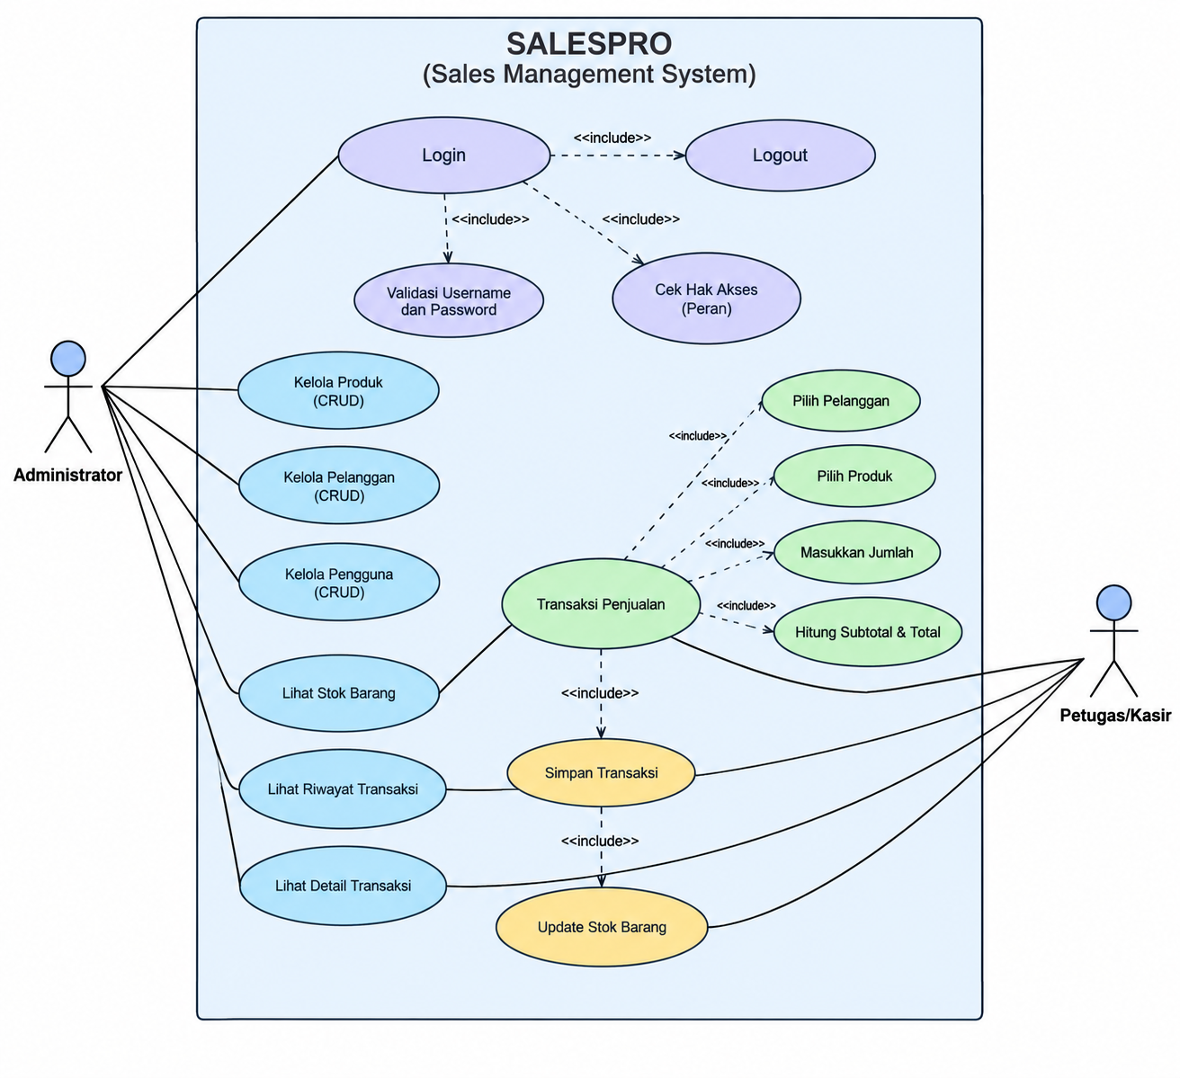

3.4 Deskripsi Use Case
No | Nama Use Case | Deskripsi
1 | Login | Proses autentikasi pengguna dengan memasukkan email dan password yang telah terdaftar. Sistem memverifikasi data pengguna dan memberikan akses sesuai dengan peran pengguna, yaitu Administrator atau Petugas/Kasir.
2 | Logout | Proses untuk mengakhiri sesi pengguna yang sedang login. Setelah logout, pengguna diarahkan kembali ke halaman login sehingga halaman sistem tidak dapat diakses tanpa autentikasi.
3 | Kelola Produk | Administrator dapat menambah, melihat, mengubah, dan menghapus data produk yang terdapat dalam sistem, termasuk nama produk, harga, dan stok.
4 | Kelola Pelanggan | Administrator dapat menambah, melihat, mengubah, dan menghapus data pelanggan yang digunakan dalam proses transaksi penjualan.
5 | Kelola Stok | Administrator dapat melihat dan mengelola jumlah stok produk. Stok juga diperbarui oleh sistem setelah transaksi penjualan berhasil dilakukan.
6 | Lihat Stok | Petugas/Kasir dapat melihat informasi produk dan jumlah stok yang tersedia sebagai acuan sebelum melakukan transaksi penjualan.
7 | Kelola Transaksi | Administrator dan Petugas/Kasir dapat melakukan proses transaksi penjualan dengan memilih pelanggan, memilih produk, menentukan jumlah barang, menghitung subtotal dan total harga, kemudian menyimpan transaksi. Setelah transaksi berhasil, stok produk akan berkurang sesuai jumlah barang yang terjual.
8 | Lihat Riwayat Transaksi | Administrator dan Petugas/Kasir dapat melihat daftar transaksi yang telah tersimpan di dalam sistem berdasarkan data transaksi yang tersedia.
9 | Lihat Detail Transaksi | Administrator dan Petugas/Kasir dapat melihat rincian suatu transaksi, seperti tanggal transaksi, pelanggan, produk yang dibeli, jumlah, harga, subtotal, dan total harga.

4. FLOWCHART / ACTIVITY DIAGRAM
Gambarkan alur proses sistem secara berurutan menggunakan flowchart atau activity diagram, kemudian jelaskan proses-proses utama yang terjadi di dalamnya.

4.1 Alur Proses Sistem
[Isi Penjelasan Alur Proses Sistem]

4.2 Flowchart / Activity Diagram
[Tempatkan Flowchart / Activity Diagram di sini]

4.3 Deskripsi Proses Utama
No | Nama Proses | Deskripsi Proses
1
2
3
4
5

5. RANCANGAN DATABASE
Jelaskan rancangan basis data yang digunakan, gambarkan ERD, uraikan struktur tabel beserta primary key, foreign key, dan relasi antar tabel.

5.1 Penjelasan Database
[Isi Penjelasan Database yang Digunakan]

5.2 Entity Relationship Diagram (ERD)
[Tempatkan ERD di sini]

5.3 Daftar Tabel
No | Nama Tabel | Fungsi Tabel
1
2
3
4
5

5.4 Struktur Tabel
Nama Tabel: [Isi Nama Tabel]
No | Nama Field | Tipe Data | Ukuran | Keterangan (PK/FK)
1
2
3
4
5
6
Salin tabel di atas untuk setiap tabel yang digunakan pada database.

5.5 Primary Key, Foreign Key, dan Relasi Antar Tabel
No | Nama Tabel | Primary Key | Foreign Key | Relasi dengan Tabel
1
2
3
4
5

6. WIREFRAME
Rancang struktur navigasi dan wireframe setiap halaman sistem sebelum masuk ke tahap desain antarmuka (UI Design).

6.1 Struktur Navigasi
[Isi Penjelasan Struktur Navigasi Sistem]

6.2 Wireframe
[Tempatkan Wireframe di sini]

6.3 Daftar Halaman
No | Nama Halaman | Fungsi Halaman | Alur Perpindahan Halaman
1
2
3
4
5
6

7. UI DESIGN
Tentukan konsep desain antarmuka pengguna (UI) yang akan diterapkan, mencakup tipografi, warna, komponen UI, tampilan setiap halaman, dan dukungan responsive design.

7.1 Konsep Desain
[Isi Konsep Desain UI yang Digunakan]

7.2 Typography
No | Jenis Font | Ukuran | Penggunaan
1
2
3
4

7.3 Warna
No | Nama Warna | Kode Hex | Penggunaan
1
2
3
4

7.4 Komponen UI
No | Nama Komponen | Deskripsi
1
2
3
4
5

7.5 Desain Setiap Halaman
[Tempatkan UI Design Halaman di sini]

Salin area di atas untuk menampilkan desain setiap halaman sistem.

7.6 Responsive Design
[Isi Penjelasan Penerapan Responsive Design]

8. RENCANA IMPLEMENTASI
Susun rencana implementasi project meliputi teknologi yang digunakan, struktur aplikasi, daftar fitur beserta prioritasnya, tahapan pengerjaan, rencana pengujian, dan target penyelesaian selama masa pengerjaan project (2 bulan).

8.1 Teknologi dan Tools
No | Kategori | Nama Teknologi / Tools
1
2
3
4
5

8.2 Struktur Aplikasi
[Isi Penjelasan Struktur Aplikasi]

8.3 Daftar Fitur dan Prioritas Pengerjaan
No | Nama Fitur | Deskripsi Fitur | Prioritas (Tinggi/Sedang/Rendah)
1
2
3
4
5
6

8.4 Tahapan Pengerjaan
Minggu Ke- | Kegiatan | Target Capaian

8.5 Rencana Testing
No | Jenis Testing | Deskripsi Pengujian | Status
1
2
3
4
5

8.6 Target Penyelesaian
Tahap | Uraian Tahap | Target Tanggal

